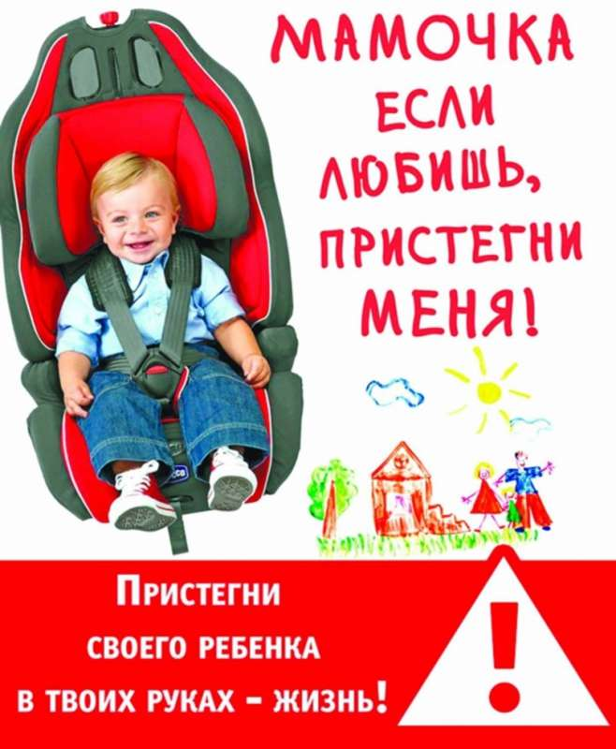
Главное, о чем следует помнить: дети до наступления 7 лет теперь должны ездить только в автокреслах. В обновленном законодательстве они обозначены как «детские удерживающие системы». Все привыкли, что в ПДД упоминались еще и «иные средства, позволяющие пристегнуть ребенка с помощью ремней безопасности, предусмотренных конструкцией транспортного средства». Под этим подразумевались люльки, бустеры и адаптеры, хотя практика показала, что использование последних все-таки было сопряжено с риском нарваться на штраф.
Сейчас вариантов нет — только автокресло, параметры которого должны соответствовать росту и весу ребенка.
В то же время стало разрешено перевозить детей с 7 до 11 лет включительно как взрослых — просто пристегнув штатным ремнем. Но это при условии, что чадо поедет на заднем сиденье. При перевозке рядом с водителем все дети до наступления 12-летнего возраста обязаны ездить в автокресле. Отдельное замечание для мотоциклистов — если пассажиру нет 12 лет, возить его на заднем сиденье запрещено.
Размер штрафа за перевозку детей без автокресел (согласно вышеизложенным правилам) — 3 тыс. рублей (ч. 3 ст. 12.23 КоАП РФ).

